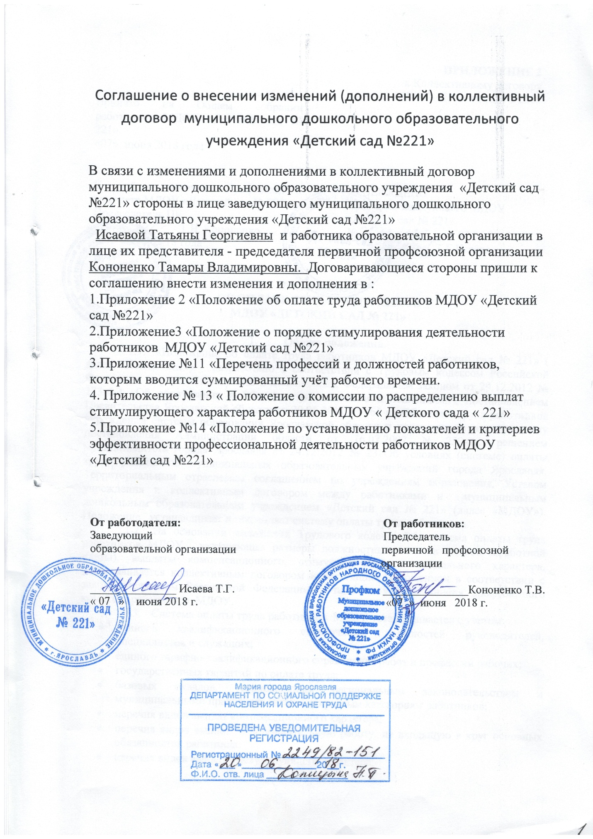

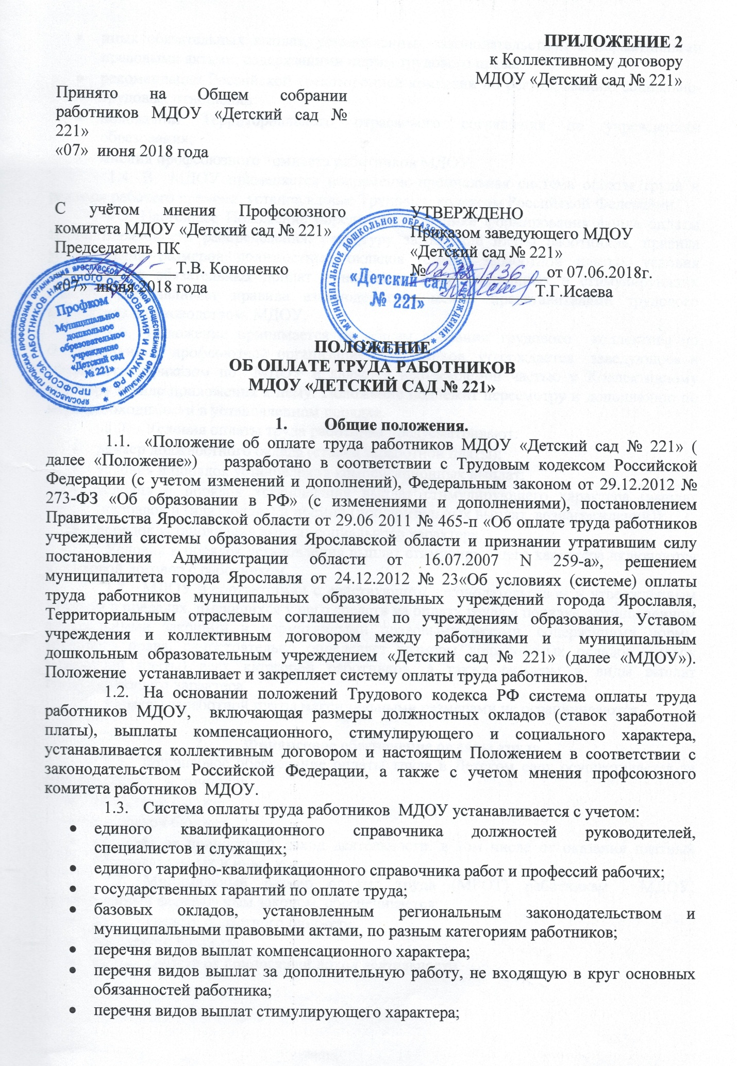

- иных обязательных выплат, установленных законодательством и нормативными правовыми актами, содержащими нормы трудового права;
- рекомендаций Российской трехсторонней комиссии по регулированию социально-трудовых отношений;
- положений Территориального отраслевого соглашения по учреждениям образования;
- мнения профсоюзного комитета работников МДОУ.
1.4. В МДОУ применяется повременно-премиальная система оплаты труда и режимы рабочего времени, установленные Трудовым кодексом Российской Федерации.
1.5. Настоящее Положение определяет источники формирования фонда оплаты труда, порядок его распределения, структуру заработной платы работников, правила установления размеров должностных окладов (ставок заработной платы), условия установления обязательных доплат и надбавок, компенсационных и стимулирующих выплат, устанавливает правила взаимодействия между представителями трудового коллектива и руководством МДОУ.
1.6. Положение принимается на общем собрании трудового коллектива по согласованию с профсоюзной организацией работников, утверждается заведующим и объявляется приказом по МДОУ и является неотъемлемой частью к Коллективному договору в виде приложения к нему. Положение подлежит пересмотру и дополнению по мере необходимости в установленном порядке.
1.7. Условия оплаты труда работника предусматривают:
- размер должностного оклада (ставки заработной платы);
- условия и порядок установления компенсационных выплат;
- условия и порядок установления выплат стимулирующего характера (выплат (надбавок и (или)доплат) и премий (поощрительных выплат, вознаграждений));
- порядок установления выплат социального характера.
Условия и порядок установления выплат стимулирующего характера включаются в трудовой договор с работником.
1.8. МДОУ в соответствии с действующим законодательством и утвержденным Уставом в пределах, имеющихся у него средств на оплату труда в порядке, установленном федеральными законами и нормативными правовыми актами, содержащими нормы трудового права, самостоятельно определяет размеры должностных окладов (ставок заработной платы) всех категорий работников, а также размеры и виды выплат стимулирующего характера.
Размеры заработной платы максимальными размерами не ограничиваются.

- Финансовое обеспечение оплаты труда.
  - Финансовое обеспечение оплаты труда в Детском саду осуществляется за счет следующих источников:
- областной бюджет;
- городской бюджет
- средства от приносящей доход деятельности, в том числе от оказания платных образовательных и иных услуг.
2.2. Минимальный размер оплаты труда (МРОТ) работникам МДОУ, установленный федеральным законом, обеспечивается:
- за счет средств областного бюджета;
- городского бюджета;
- за счет средств от приносящей доход деятельности.

- Размеры должностных окладов (ставок заработной платы).
  - Должностной оклад (ставка заработной платы) выплачивается работнику за выполнение им функциональных обязанностей и работ, предусмотренных трудовым договором, а также утвержденной должностной инструкцией.
  - Размеры должностных окладов (ставок заработной платы) руководящих и педагогических работников устанавливаются в соответствии с Методикой расчета должностных окладов работников учреждений системы образования Ярославской области (приложение к постановлению Правительства Ярославской области от 29.06 2011 № 465-п «Об оплате труда работников учреждений системы образования Ярославской области и признании утратившим силу постановления Администрации области от 16.07.2007 N 259-а») и Методикой расчета должностных окладов работников муниципальных образовательных учреждений города Ярославля, (приложение 2 к решению муниципалитета города Ярославля от 24.12.2012 № 23 «Об условиях (системе) оплаты труда работников муниципальных образовательных учреждений города Ярославля).
  - Размеры должностных окладов (ставок заработной платы) учебно-вспомогательного и обслуживающего персонала определяются по профессиональным квалификационным группам (ПКГ) и квалификационным уровням.
  - Должностные оклады (ставки заработной платы) выплачиваются с учетом нормы часов рабочего времени, а для педагогического персонала – учебной нагрузки, из расчета занятости в течение учетного периода, установленной для каждой категории работников федеральными законами, иными нормативными правовыми актами Российской Федерации, локальными нормативными актами МДОУ.
  - Основанием для расчета должностных окладов (ставок заработной платы) для всех групп персонала работников МДОУ является базовый оклад, размер которого устанавливается региональными и муниципальными нормативными актами дифференцированно по категориям работников. К базовым размерам должностных окладов (ставкам заработной платы) устанавливаются повышающие коэффициенты и повышения базовых окладов в соответствии с действующей системой оплаты труда в системе образования Ярославской области и муниципальных образовательных учреждениях города Ярославля.
  - Размер должностного оклада (ставки заработной платы) определяется путем умножения размера базового оклада на сумму повышающих коэффициентов.
  - К повышающим коэффициентам относятся:
● для руководящих работников:
- коэффициент группы образовательных учреждений по оплате труда руководителей;
- коэффициент по занимаемой должности;
- коэффициент квалификационной категории;
- коэффициент стажа руководящей работы;
● для педагогических работников:
- коэффициент уровня образования;
- коэффициент стажа работы;
- коэффициент напряженности;
- коэффициент квалификационной категории;
- коэффициент специфики работы Детского сада;
● для медицинских работников:
- коэффициент стажа работы;
- коэффициент квалификационной категории;
- коэффициент напряженности;
● для специалистов и служащих, работников рабочих профессий и прочих работников МДОУ:
- коэффициент уровня профессиональной квалификационной группы;
- коэффициент квалификационного уровня.
  - Размеры повышающих коэффициентов к базовым окладам (ставкам заработной платы) и повышений базовых окладов работникам МДОУ назначаются заведующим и устанавливаются приказом по МДОУ.

- Выплаты компенсационного характера.
  - Виды компенсационных выплат в МДОУ устанавливаются в соответствии с перечнем видов выплат, содержащимся в Трудовом кодексе, Положении
о системе оплаты труда работников учреждений системы образования Ярославской области и муниципальных образовательных учреждений города Ярославля, настоящем Положении и коллективном договоре:
- выплаты за работу в ночное время;
- выплаты за работу в выходные и праздничные дни;
- выплаты за работу в неблагоприятных условиях труда;
- и другие выплаты.
4.2. Выплаты компенсационного характера устанавливаются в виде надбавок и доплат в процентах к должностным окладам (ставкам заработной платы) работников, установленным в трудовых договорах, или в абсолютных размерах.
4.3. Все компенсационные выплаты работникам МДОУ устанавливаются в размерах, предусмотренных коллективным договором и настоящим Положением, но не ниже размеров, предусмотренных Трудовым кодексом Российской Федерации, иными нормативными правовыми актами, содержащими нормы трудового права.

- Порядок установления размера выплат за дополнительную работу, не входящую в круг основных обязанностей работника.
  - Перечень видов выплат за дополнительную работу, не входящую в круг основных обязанностей работника МДОУ, установлен в соответствии с перечнем, установленным Положением о системе оплаты труда работников муниципальных образовательных учреждений города Ярославля:
№ п/п | Категория работников | Размер надбавки  к должностному окладу
1. | Педагогические и руководящие работники, имеющие почётное звание (нагрудный знак) «Почетный работник» | 10%
2. | Педагогические и руководящие работники, имеющие почетные звания «Народный учитель», «Заслуженный учитель» (преподаватель, тренер и др.) и (или) государственные награды (ордена, медали, кроме юбилейных), полученные в системе образования, физической культуры и спорта | 20%
3. | Педагогические и руководящие работники, имеющие ученую степень:
 | - кандидата наук  - доктора наук | 3000 руб.  7000 руб.
 | В случае занятия менее одной штатной единицы доплата за ученую степень производится пропорционально размеру занимаемой ставки

№  п/п | Перечень выплат | Размер выплат (процент к должностному окладу)
1 | Выплаты за:  а) внедрение инновационных технологий  б) проведение тематических утренников, праздников, игр, фестивалей и других массовых мероприятий  в) разработку методических и дидактических материалов  г) создание интерьера, за оформление учебных кабинетов и групповых помещений в Детском саду в соответствии с реализуемой программой  д) создание условий по организации воспитательно-образовательного процесса во время прогулок на детских площадках и участках | до 10%  до 10%  до 10%  до 15%  до 20%
2 | Выплаты за совмещение профессий (должностей); за расширение зоны обслуживания или увеличение объема выполняемых работ; за выполнение обязанностей временно отсутствующих работников | размеры доплат устанавливаются в трудовом договоре по соглашению сторон
3 | Иные выплаты………………………………………………………..

  - При установлении выплаты за дополнительную работу, не входящую в круг основных обязанностей работника (совмещение профессий, расширение зон обслуживания, увеличение объема работы, исполнение обязанностей временно отсутствующего работника и др.) ее размер для конкретного работника определяется заведующим МДОУ. При этом работник, на которого возлагаются дополнительные обязанности, должен дать свое согласие в письменном виде.

- Стимулирующие выплаты и выплаты социального характера.
Порядок установления и назначения стимулирующих выплат и выплат социального характера отражен в отдельном Положении — «О порядке стимулирования деятельности работников МДОУ «Детский сад № 221», которое является неотъемлемой частью настоящего Положения. (Приложение № 1)

- Порядок формирования штатного расписания и фонда оплаты труда.
  - Штатное расписание МДОУ составляется в соответствии с унифицированной формой № Т-3 (утверждена постановлением Госкомстата РФ от 05.01.2004 № 1), в которой указываются:
- должности (профессии) работников,
- количество штатных единиц,
- сумма должностных окладов,
- выплаты за наличие почетного звания, государственных наград, ученой степени и т.п., - - - выплаты за дополнительную работу, не входящую в круг основных обязанностей работника, предусмотренные системой оплаты труда системы образования Ярославской области и муниципальных образовательных учреждениях города Ярославля, и коллективным договором,
- выплаты компенсационного характера,
- и другие выплаты, установленные законодательством, нормативными правовыми актами, содержащими нормы трудового права.
  - Штатное расписание для всех категорий персонала работников МДОУ утверждается заведующим на учебный год.
  - Изменения в штатное расписание МДОУ по всем категориям персонала вносятся на основании приказов по МДОУ..
  - Объем средств на оплату труда работников определяется МДОУ самостоятельно в пределах субсидии на финансовое обеспечение выполнения муниципального задания.
При определении объема средств на эти цели учитываются нормативы бюджетного финансирования, утверждаемые Законом Ярославской области.
8.5. Фонд оплаты труда формируется ежегодно на основании тарификации работников МДОУ и включает в себя выплаты, предусмотренные действующей системой оплаты труда в системе образования Ярославской области:
- должностные оклады (ставки заработной платы);
- выплаты за наличие почетного звания, государственных наград, ученой степени и особые условия работы;
- доплаты и надбавки компенсационного характера, в том числе за работу в условиях, отклоняющихся от нормальных;
- выплаты за дополнительную работу, не входящую в круг основных обязанностей работника.
8.6. Фонд оплаты труда формируется по источникам финансового обеспечения.
8.7. При расчете фонда оплаты труда в обязательном порядке указывается размер стимулирующей части фонда оплаты труда.
8.8. Конкретный объем средств, предусмотренный МДОУ на выплаты стимулирующего характера, определяется учредителем в порядке определения нормативных затрат на оказание муниципальных услуг (работ).
8.9. Ежемесячный контроль за фактическим расходованием фонда оплаты труда и его экономией ведется бухгалтерией МДОУ.
- Другие вопросы оплаты труда.
9.1. Оплата труда работников МДОУ производится исходя из продолжительности рабочего времени работников (для педагогических работников – с учетом продолжительности рабочего времени (нормы часов педагогической работы за ставку заработной платы) и учебной нагрузки, установленных приказом Министерства образования и науки РФ от 22.12.2014 № 1601 «О продолжительности рабочего времени (нормах часов педагогической работы за ставку заработной платы) педагогических работников и о порядке определения учебной нагрузки педагогических работников, оговариваемой в трудовом договоре»), предусмотренной правилами внутреннего трудового распорядка Детского сада и коллективным договором в соответствии с положениями ТК РФ.
9.2. Оплата ежегодного отпуска производится в соответствии с их продолжительностью, установленной в размере, предусмотренным правилами внутреннего трудового распорядка МДОУ и коллективным договором в соответствии с положениями ТК РФ.

- Совместительство.
  - Совместительство - выполнение работником другой регулярной оплачиваемой работы на условиях трудового договора в свободное от основной работы время. Работа по совместительству может выполняться работником как по месту его основной работы, так и у других работодателей. Не допускается работа по совместительству лиц в возрасте до 18 лет, на тяжелых работах, работах с вредными и (или) опасными условиями труда, если основная работа связана с такими же условиями, а также в других случаях, предусмотренными ТК РФ и иными федеральными законами.
  - Продолжительность работы по совместительству не должна превышать 4-х (четырех) часов в день (для педагогических работников –с учетом особенностей, установленных постановлением Минтруда РФ от 30.06.2003 № 41 «Об особенностях работы по совместительству педагогических, медицинских, фармацевтических работников и работников культуры»). В дни, когда по основному месту работы работник свободен от исполнения трудовых обязанностей, он может работать по совместительству полный рабочий день.
  - Норма рабочего времени в течение месяца для совместителя не должна превышать половины месячной нормы рабочего времени, установленного для соответствующей категории работников.
  - Оплата труда работающих по совместительству производится пропорционально отработанному времени либо на других условиях, определенных трудовым договором.
  - На работающих по совместительству распространяются положения и правила, предусмотренные Положением «О порядке стимулирования деятельности работников МДОУ «Детский сад № 221» .
  - Лицам, работающим по совместительству, ежегодные оплачиваемые отпуска предоставляются одновременно с отпуском по основной работе.
  - Работа по совместительству в обязательном порядке отражается в табеле учета рабочего времени и расчета заработной платы отдельной строкой.

- Особенности использования Фонда оплаты труда за счет средств от приносящей доход деятельности.
  - Для выполнения работ, связанных с временным расширением объема оказываемых услуг в рамках уставной деятельности, МДОУ вправе осуществлять привлечение помимо работников, занимающих должности (профессии), предусмотренные штатным расписанием, других работников на условиях срочного трудового договора за счет средств, поступающих от приносящей доход деятельности. При этом при необходимости утверждается временное штатное расписание.
  - Заключение срочных трудовых договоров для выполнения определенной трудовой функции и конкретного вида работы или задания не требует наличия штатного расписания. В трудовом договоре указывается не занимаемая должность, а только объем работы (задания), размер оплаты труда и срок, на который заключен трудовой договор.

12. Заключительные положения.
12.1. МДОУ имеет право дополнять и изменять отдельные статьи данного Положения, не противоречащие действующему законодательству в сфере оплаты труда.
12.2. Все изменения и дополнения к настоящему Положению принимаются на общем собрании трудового коллектива и согласовываются с профсоюзным комитетом работников МДОУ.
12.3. Настоящее Положение может быть отменено только общим собранием трудового коллектива.

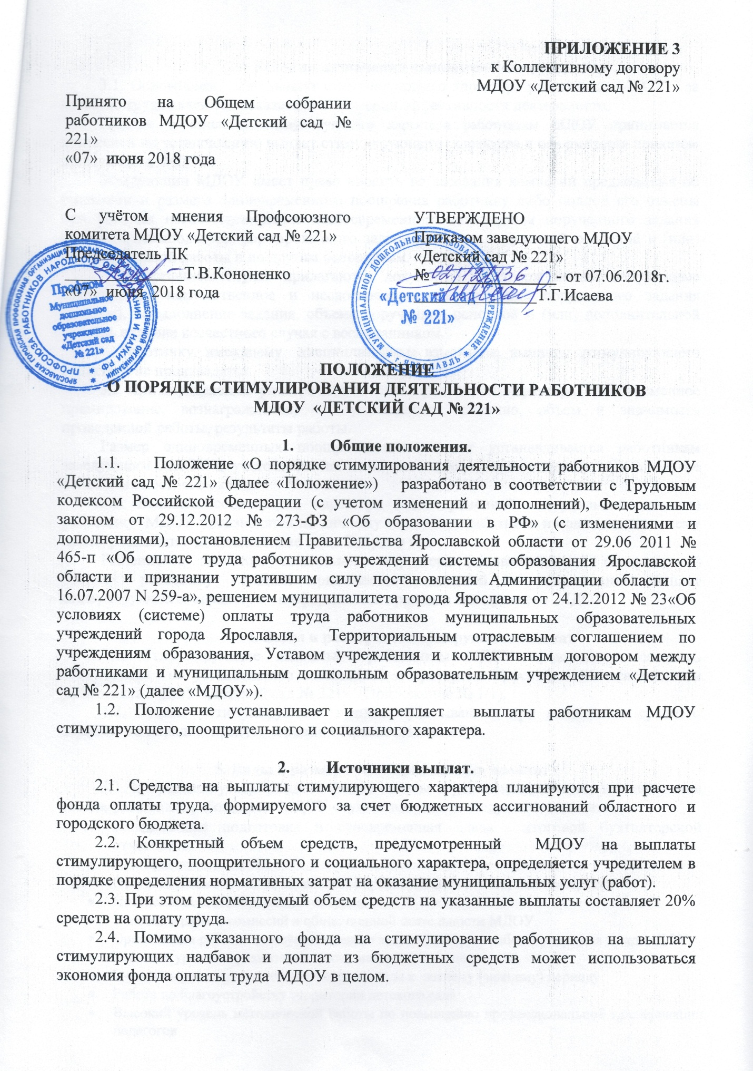

3. Условия назначения выплат работникам
3.1. Основанием для выплат стимулирующего характера работникам МДОУ за качество труда являются показатели и критерии эффективности деятельности.
Решение о выплатах стимулирующего характера работникам МДОУ принимается комиссией по установлению выплат стимулирующего характера и оформляется приказом заведующего МДОУ.
Заведующий МДОУ имеет право вносить на заседания комиссии предложения об уменьшении размера единовременного поощрения работнику либо полной его отмены при условии некачественного и несвоевременного выполнения порученного задания (работы), невыполнения нормированного задания, объема порученной основной и (или) дополнительной работы и по другим основаниям.
В указанном случае прилагаются документы, подтверждающие допущенные сотрудником некачественное и несвоевременное выполнение порученного задания (работы), невыполнение задания, объема порученной основной и (или) дополнительной работы, наличие несчастного случая с воспитанником.
Работнику, имеющему дисциплинарные взыскания, выплаты стимулирующего характера не производятся.
3.2. При определении размера выплаты поощрительного характера (единовременное премирование, вознаграждение) - учитываются качество, объем и значимость проведенной работы, результаты работы.
Размер единовременных поощрительных выплат устанавливается работникам заведующим МДОУ с учетом мнения выборного профсоюзного органа МДОУ, но не более должностного оклада.
3.3. Выплаты социального характера (единовременной материальной помощи) работнику МДОУ производятся по личному заявлению работника и прилагаемых к нему подтверждающих документов, не чаще 2-х раз в год.
Решение о выплатах социального характера (единовременной материальной помощи) работнику МДОУ принимается комиссией по установлению выплат стимулирующего характера и оформляется приказом заведующего МДОУ.

4. Виды и размеры стимулирующих выплат
4.1. Стимулирующие выплаты работникам МДОУ производятся согласно «Положения по установлению показателей и критериев эффективности деятельности работников МДОУ «Детский сад № 221» (Приложение № 1/1).
4.2. Суммы стимулирующих выплат учитываются при исчислении среднего заработка в порядке, предусмотренном Правительством РФ.

5. Виды и размеры поощрительных выплат
5.1. В пределах утвержденного фонда оплаты труда единовременное премирование (вознаграждение) работников МДОУ осуществляется за следующие показатели:
- Качественная подготовка и своевременная сдача итоговой бухгалтерской отчетности.
- Работа на домашнем ПК
- Отсутствие замечаний со стороны контролирующих органов, администрации
- Интенсивность и напряженность труда.
- Участие в работе комиссий и общественной деятельности МДОУ.
- Организация работы по осуществлению закупок товаров, работ и услуг для нужд МДОУ.
- Высокий уровень организации учета материальных ценностей.
- Участие в ремонте, подготовке детского сада к летнему (зимнему) периоду
- Работа по благоустройству территории детского сада
- Высокий уровень методической работы по повышению профессиональной квалификации педагогов
- Разнообразие форм методической работы с кадрами, их эффективность
- Высокий уровень оформления методической документации (образовательная программа, годовой план учебно-воспитательной работы, программа развития, материалы оперативного и тематического контроля и т.д.)
- Взаимодействие с семьями воспитанников, отсутствие конфликтных ситуаций
- Использование в работе новых, передовых технологий
- Призовые места в городских и областных конкурсах
- Обобщение и распространение педагогического опыта: проведение мастер-классов, конференций, семинаров, стажировок на различном уровне
- Представление опыта работы МДОУ и педагогов на разных уровнях
- Публикации в СМИ материалов, создающих положительный имидж МДОУ
- Разработка и реализация новых педагогических технологий, постоянный творческий поиск и новаторство в педагогической деятельности
- Проведение открытых занятий и мероприятий на любом уровне.
- Участие в воспитательно-образовательном процессе (для непедагогического персонала )
- Подготовка детей к участию в конкурсах или соревнованиях различного уровня
- Выполнение работ по оформлению выставок, пошиву костюмов, атрибутов к утренникам и др.
- Участие в проведении утренников на группах в качестве персонажа
- Реализация значимых проектов, планируемые на уровне департамента образования или других структур на уровне города
- Разработка и апробирование на практике (модифицированной, авторизованной или авторской программы)
- Выполнение натуральных норм на заданном уровне при организации питания детей.
- Работа в отсутствие горячей воды более 5 дней
- Работа ( прачечная) в период поломки оборудования.
- Выполнение работ по пошиву спецодежды, постельного белья.
- Интенсивность и сложность труда при выполнении уборочных работ, связанных с погодными явлениями.
- Работа с АСИОУ и другими программами, направленными на повышение эффективности работы МДОУ.
- Ведение сайта МДОУ.
- Выполнение обязанностей дежурного администратора.
- Организация работы в парнике.
- Организация работы медиатеки.
- Работа по оформлению и содержанию цветников и клумб МДОУ.
- Выполнение работ по погрузке бункеров.
- Стабильно высокие показатели эффективности деятельности работника.

5.2. Единовременное премирование (вознаграждение) работников МДОУ осуществляется к праздничным датам - 8 Марта, День дошкольного работника.
5.3. Единовременное премирование (вознаграждение) работников МДОУ осуществляется за успешное выполнение важных (срочных) и ответственных поручений.
К важным (срочным) и ответственным поручениям относятся поручения, требующие административных, организационных и других решений в разовом порядке при реализации задач и функций, возложенных на МДОУ.
5.4. Размер единовременного поощрения устанавливаются в процентном отношении к установленному работнику должностному окладу (ставке заработной платы) в трудовом договоре или в абсолютном размере.
5.5. Выплаты единовременных премий (поощрительных выплат, вознаграждений) заведующему МДОУ производятся на основании приказа департамента образования мэрии города Ярославля, в соответствии с разработанными критериями оценки его деятельности.
5.6. Суммы единовременного премирования учитываются при исчислении среднего заработка в порядке, предусмотренном Правительством РФ.

6. Виды и размеры социальных выплат
6.1. В пределах утвержденного фонда оплаты труда работникам МДОУ могут производиться выплаты, направленные на их социальную поддержку:
- выплаты к юбилейной дате работника – 50, 55 лет и каждые последующие 5 лет;
- выплаты при завершении трудовой деятельности (выходу на пенсию);
- выплаты единовременной материальной помощи в случаях смерти близкого родственника (жены, мужа, детей, родителей, родных братьев и сестер), рождения ребенка, нуждаемости в лечении и восстановлении здоровья в связи с увечьем, тяжелым заболеванием или несчастным случаем, подтвержденных соответствующими документами.
6.2. Выплаты социального характера максимальными размерами не ограничиваются.
6.3. Размер единовременной выплаты социального характера в суммовом выражении определяется решением общего собрания работников МДОУ 1 раз в год.

7. Заключительные положения.
7.1. Положение о порядке стимулирования деятельности работников МДОУ «Детский сад № 221» является неотъемлемой частью Положения об оплате труда работников МДОУ «Детский сад № 221».
7.2. МДОУ имеет право дополнять и изменять отдельные статьи данного Положения, не противоречащие действующему законодательству в сфере оплаты труда.
7.3. Все изменения и дополнения к настоящему Положению принимаются на общем собрании работников МДОУ и согласовываются с профсоюзным комитетом работников МДОУ.
7.4. При отсутствии или недостатке финансовых средств, в том числе средств областного и городского бюджета, по не зависящим от МДОУ причинам заведующий МДОУ имеет право приостановить выплаты либо пересмотреть их размеры на основании решения комиссии по установлению выплат стимулирующего характера.
7.5. Настоящее Положение может быть отменено только общим собранием трудового коллектива.

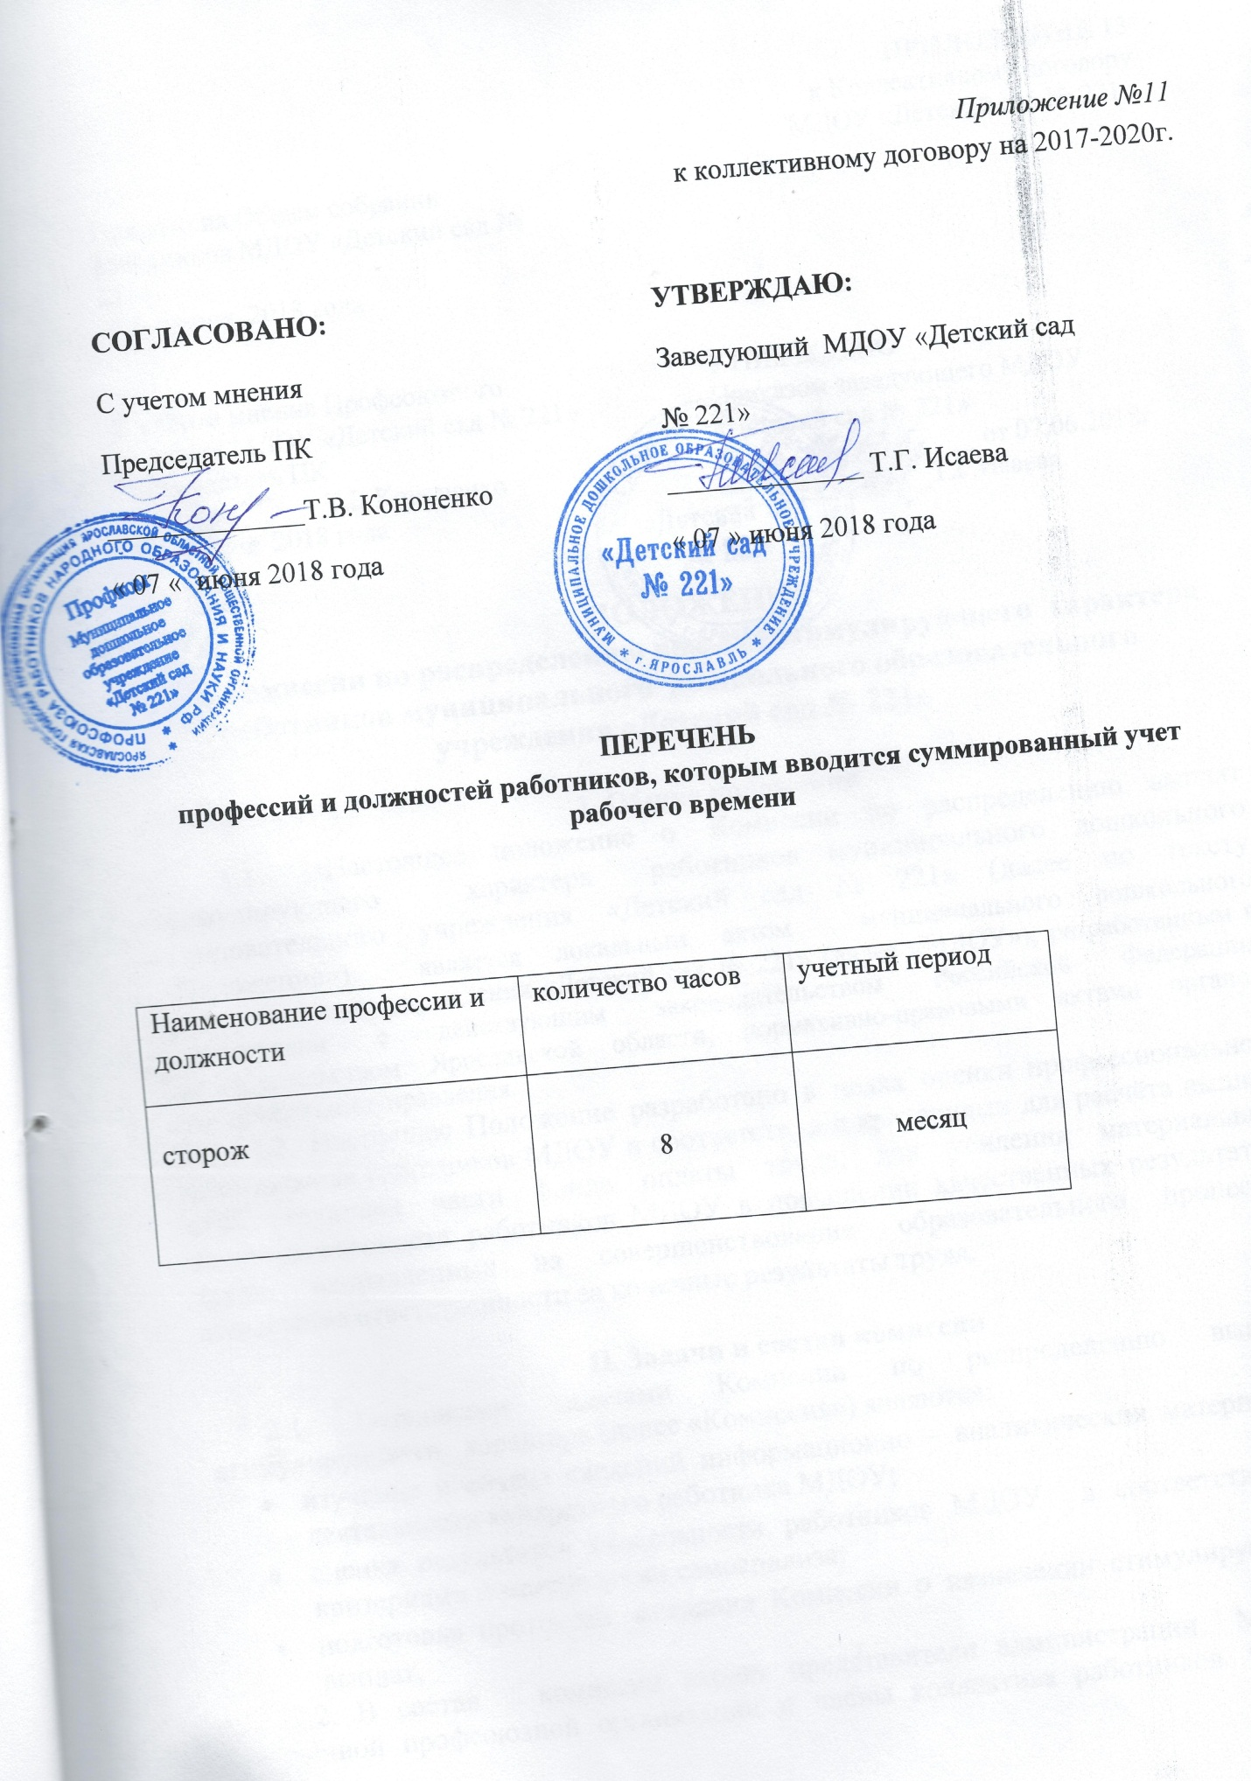

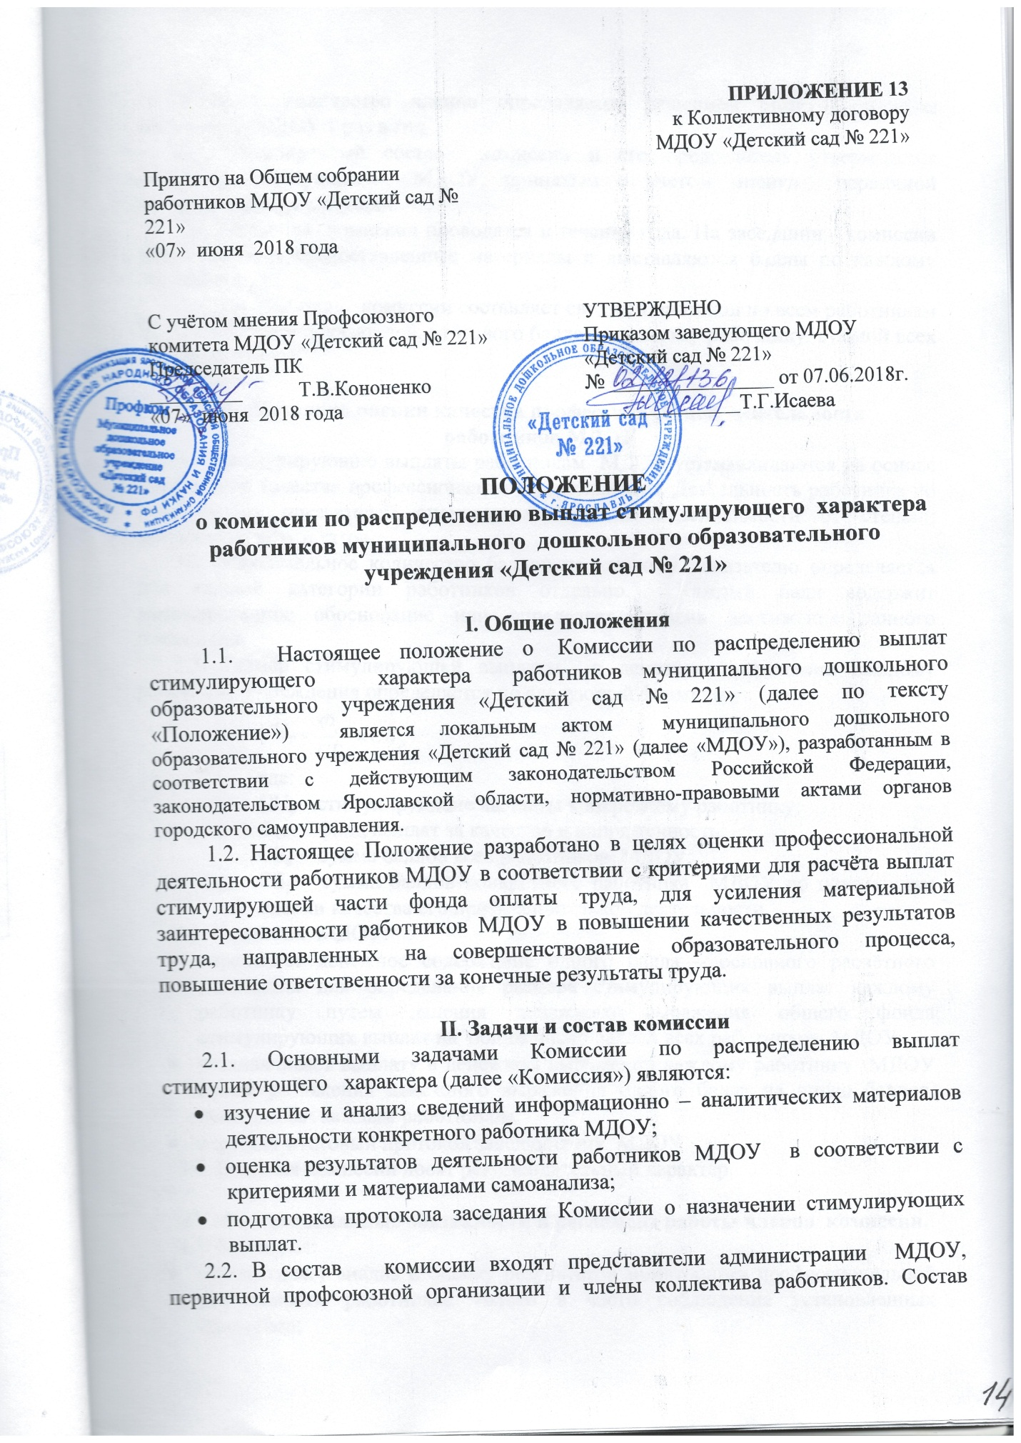

комиссии и количество членов определяется решением общего собрания работников МДОУ 1 раз в год.
2.3. Персональный состав комиссии и его председатель утверждается решением заведующего МДОУ, принятым с учетом мнения первичной профсоюзной организации.
2.4. Заседания комиссии проводятся в течение года. На заседании комиссии анализируются предоставленные материалы и выставляются баллы по каждому показателю.
2.5. Председатель комиссии составляет сводный протокол по всем работникам МДОУ в разрезе показателей, итогового балла по каждому работнику, суммой всех итоговых баллов.

III. Методика оценки качества профессиональной деятельности
работников МДОУ
3.1. Стимулирующие выплаты работникам МДОУ устанавливаются на основе показателей качества профессиональной деятельности. Деятельность работника по каждому из показателей оценивается баллами в зависимости от степени достижения результатов.
3.2. Максимальное количество баллов по каждому показателю определяется для каждой категории работников отдельно. Каждый балл содержит мотивированное обоснование или определяет степень достижения данного показателя.
3.3. Размер стимулирующей выплаты в денежном выражении каждому работнику Учреждения определяется по следующей формуле:
СН_{р =}
где:
СН_{р} – стимулирующие выплаты конкретному работнику;
Ф_{сн} – фонд выплат за качество и напряженность;
СБ_{в} – сумма баллов всех работников МДОУ;
СБ_{р} – сумма баллов конкретного работника МДОУ по показателям оценки качества его профессиональной деятельности.
3.4. Комиссия МДОУ:
- определяет денежное содержание одного балла – основного расчётного показателя для определения размера стимулирующих выплат каждому работнику путем деления денежного выражения общего фонда стимулирующих выплат на общее число баллов всех работников МДОУ;
- устанавливает выплату в денежном выражении каждому работнику МДОУ путем умножения денежного выражения одного балла на число баллов, полученных каждым работником;
- передает итоговый протокол заведующему МДОУ.
3.5. Решения комиссии носят рекомендательный характер.

IY. Функциональные обязанности и регламент работы членов комиссии.
4.1. Комиссия:
- осуществляет анализ и оценку результатов мониторинга профессиональной деятельности работников только в части соблюдения установленных критериев;
- принимает решения о соответствии деятельности работника требованиям к установлению размера выплаты стимулирующего характера или отказе в установлении выплаты стимулирующего характера;
- запрашивает дополнительную информацию о деятельности работника в пределах своей компетентности;
- соблюдает регламент работы комиссии;
- выполняет поручения, данные председателем комиссии;
- предварительно изучает документы и представляет их на заседании комиссии;
- обеспечивает объективность принимаемых решений.
4.2. В случае наложения на работника в отчетный период дисциплинарного взыскания выплаты стимулирующего характера не устанавливаются или устанавливаются в уменьшенном варианте с учетом мнения комиссии.
4.3. Работники вправе подать в Комиссию в течение 3-х дней с момента опубликования рейтингового оценочного листа обоснованное письменное заявление о своем несогласии с оценкой его профессиональной деятельности.
4.4. При наличии разногласий в оценке деятельности по какому-либо показателю приглашаются ответственные за оценку данного показателя. Если разногласия не урегулированы, составляется протокол разногласий с мотивированным обоснованием выставленных баллов, который подписывается председателем Комиссии и работником МДОУ и передаётся вместе с показателями по данному работнику для вынесения окончательного решения на профсоюзный комитет МДОУ.
4.5. Комиссия принимает решение о присуждении стимулирующих выплат открытым голосованием при условии присутствия не менее половины членов состава. Принятое решение оформляется протоколом.

Y. Делопроизводство
5.1. Секретарь комиссии ведет делопроизводство: протоколы заседания с момента его открытия и до момента окончания, исключая перерывы.
5.2. В протоколе заседания указываются: наименование образовательного учреждения, дата, место проведения заседания, порядковый номер заседания, число членов, установленное для комиссии, и число членов, присутствующих на заседании, вопросы повестки дня, краткая запись выступления участника заседания, результаты голосования, подписи председателя и секретаря.
5.3. Секретарь Комиссии составляет сводный протокол по всем работникам МДОУ в разрезе показателей, итогового балла по каждому работнику, с суммой всех итоговых баллов и передаёт его заведующему МДОУ.
5.4. Заведующий МДОУ на основании итогового протокола издает приказ об установлении стимулирующих выплат работникам МДОУ по согласованию с профсоюзным комитетом первичной профсоюзной организации.
5.5. Протокол заседания оформляется в 2-дневный срок, хранятся в образовательном учреждении в течение срока, определенного номенклатурой дел МДОУ.

YI.Заключительные положения.
4.1. Настоящее Положение вступает в действие с момента утверждения и издания приказа заведующего.

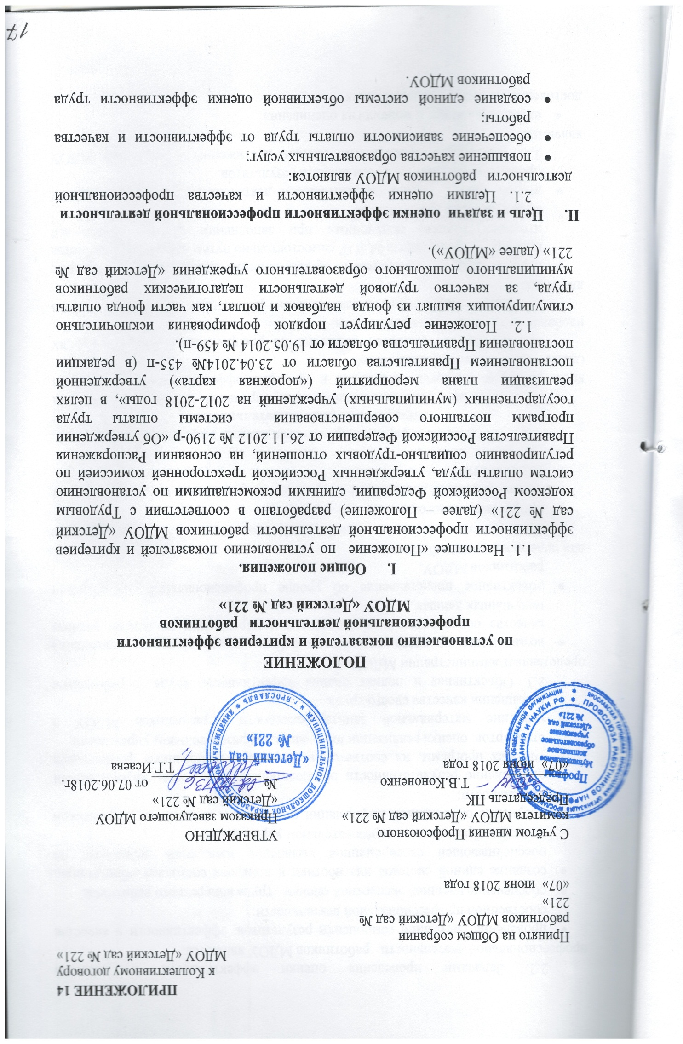
2.2. Задачами проведения оценки эффективности и качества профессиональной деятельности работников МДОУ являются:
- проведение системной самооценки результатов, эффективности и качества собственной профессиональной деятельности;
- обеспечение внешней экспертной оценки труда конкретного работника;
- создание единой системы диагностики и контроля состояния образования, обеспечивающей своевременное выявление изменений, влияющих на качество образования в образовательном учреждении;
- получение объективной информации о состоянии качества педагогической деятельности;
- определение результативности образовательного процесса, эффективности учебных программ, их соответствия нормам и требованиям федеральных стандартов, оценка реализации инноваций в образовательном учреждении;
- усиление материальной заинтересованности работников МДОУ в повышении качества своего труда.
2.3. Объективная и полная оценка эффективности труда работников представляет администрации МДОУ:
- возможность прогноза дальнейшей работы по обеспечению повышения качества образования в образовательном учреждении на основе анализа полученных данных;
- объективное представление об уровне профессиональной деятельности работников МДОУ.
для педагогического работника:
- возможность анализа своей деятельности с целью дальнейшего профессионального роста;
- четкая фиксация достижений по разным направлениям профессиональной деятельности.

- Основания и порядок проведения оценки эффективности профессиональной деятельности.
3.1. Основанием для ежемесячного стимулирования работников МДОУ за качество труда являются показатели и критерии эффективности деятельности (далее – показатели эффективности).
3.2. В МДОУ создается комиссия по распределению стимулирующих надбавок за качество труда работников.
3.3. Оценка эффективности деятельности работников МДОУ проводится в два этапа:
- первый этап – самооценка эффективности деятельности по форме проводится работником МДОУ самостоятельно путем сравнения количества итоговых баллов, полученных при заполнении формы показателей эффективности деятельности.
- второй этап – оценка эффективности деятельности работников МДОУ проводится комиссией, путем анализа результатов.
3.4. Основными принципами оценки достижений работника МДОУ являются:
- единая процедура и технология оценивания;
- достоверность используемых данных;
- соблюдение морально-этических норм при сборе и оценивании предоставляемой информации.
3.5. Максимальное количество баллов по каждому показателю определяется для каждой категории работников отдельно. Каждый балл содержит мотивированное обоснование или определяет степень достижения данного показателя.
3.6. Размер стимулирующей выплаты в денежном выражении каждому работнику МДОУопределяется по следующей формуле:
СН_{р =}
где:
СН_{р} – стимулирующие выплаты конкретному работнику;
Ф_{сн} – фонд выплат за качество и напряженность;
СБ_{в} – сумма баллов всех работников МДОУ;
СБ_{р} – сумма баллов конкретного работника МДОУ по показателям оценки качества его профессиональной деятельности.
3.7. Итоговое количество баллов, полученное каждым работником, по результатам оценки эффективности деятельности сравнивается с их пороговыми значениями:
Таблица пороговых значений эффективности деятельности
Уровень эффективности деятельности | Баллы
Высокий | Свыше 45 баллов
Средний | От 26 до 44 баллов
Низкий | Менее 25 баллов
Размер ежемесячной стимулирующей надбавки за качество труда конкретному работнику определяется исходя из количества баллов, полученных по результатам оценки профессиональной деятельности за премиальный период, и стоимости одного балла, исчисленной путем деления выделенной на указанные цели части фонда надбавок и доплат на общее количество баллов по всем работникам.
3.8. Если результаты оценки показывают низкий уровень эффективности, то работник направляет в адрес заведующего пояснительную записку с указанием основных причин неудовлетворительных результатов работы и конкретные меры их устранения для повышения эффективности собственной деятельности.
3.9. Руководитель учреждения принимает решение:
- о проведении внепланового (дополнительного) контроля деятельности работника.
- о направлении работника (педагогический и медицинский персонал, повара) на курсы повышения квалификации;
3.10. Для расчета стимулирующей надбавки устанавливаются следующие премиальные периоды:
- сентябрь
- декабрь

Заключительные положения.

4.1. «Положение по установлению показателей и критериев эффективности профессиональной деятельности работников МДОУ «Детский сад № 221» является неотъемлемой частью Положения об оплате труда работников МДОУ «Детский сад № 221».
4.2. МДОУ имеет право дополнять и изменять отдельные статьи данного Положения, не противоречащие действующему законодательству в сфере оплаты труда.
4.3. Все изменения и дополнения к настоящему Положению принимаются на общем собрании работников МДОУ и согласовываются с профсоюзным комитетом работников МДОУ.
4.4. Настоящее Положение может быть отменено только общим собранием работников МДОУ.

